MÔN HỌC: PHÁT TRIỂN ỨNG DỤNG (PTUD) / PHÂN TÍCH THIẾT KẾ HƯỚNG ĐỐI TƯỢNG (OOAD)
BÁO CÁO THIẾT KẾ MÔ HÌNH USE CASE CẤP 0 (LEVEL 0)
HỆ THỐNG NỀN TẢNG THÚ CƯNG ẢO VĂN PHÒNG - OFFICE PET PLATFORM

Dự án / Hệ thống: Office Pet (Nền tảng Thú cưng ảo hỗ trợ làm việc & cân bằng tinh thần) | Phiên bản tài liệu: v1.0 - Thiết kế Mô hình Use Case Cấp 0 (Tổng quan)
Dữ liệu căn cứ: Đặc tả 48 User Stories từ OfficePet_Analysis_v2.docx | Tiêu chuẩn áp dụng: UML 2.5 (Use Case Model Specification & Functional Decomposition)

CHƯƠNG 1: TỔNG QUAN DỰ ÁN VÀ KHÁI NIỆM MÔ HÌNH USE CASE CẤP 0

1.1 Bối cảnh và Mục tiêu Hệ thống Office Pet
Office Pet là ứng dụng nền tảng hỗ trợ nhân viên văn phòng, freelancer, học sinh và sinh viên tối ưu hóa hiệu suất làm việc đồng thời duy trì trạng thái cân bằng thể chất và tinh thần. Nền tảng hoạt động thông qua hình thức nuôi thú cưng ảo trực tiếp trên màn hình máy tính (Desktop/Browser Overlay) với hai chế độ cốt lõi:
- Chế độ Nghiêm túc (Strict Mode): Tập trung tối đa vào hiệu suất công việc. Ứng dụng Desktop Client (Electron.js/Tauri) giám sát cửa sổ tiến trình hệ điều hành (Active Window), phát hiện xao nhãng khi lướt web hoặc mở ứng dụng giải trí. Thú cưng cá nhân sẽ phản ứng tiêu cực (buồn bã, giảm điểm hạnh phúc) nếu người dùng vi phạm thời gian làm việc.
- Chế độ Thư giãn (Relaxed Mode): Hỗ trợ bảo vệ sức khỏe thể chất và giải tỏa căng thẳng thần kinh. Tự động nhắc nhở giải lao định kỳ sau 90 phút làm việc liên tục, hướng dẫn bài tập thở điều hòa, nhắc uống nước, vận động nhẹ và bật nhạc Lofi thư giãn.
- Cơ chế Môi trường Sống chung - Khu Vườn Ảo (Shared Virtual Garden): Mỗi nhân viên sở hữu một thú cưng cá nhân độc lập hiển thị trực tiếp trên Desktop (Always-on-top Overlay). Toàn bộ thú cưng của các thành viên trong phòng ban cùng sinh hoạt trong một 'Khu vườn ảo chung'. Điểm tập trung của từng người sẽ tích lũy nâng cấp Khu vườn, kích hoạt hệ số nhân EXP Buff tập thể (x1.2, x1.5) cho tất cả thú cưng trong vườn.
- Trợ lý Thú cưng AI (AI Companion): Trò chuyện, thấu cảm, học hỏi sở thích và chủ động đưa ra các lời khuyên thư giãn theo đúng tâm trạng của người dùng.

1.2 Khái niệm Mô hình Use Case Cấp 0 (Level 0 Use Case Model)
Trong quy trình phân tích và thiết kế phần mềm theo phương pháp Hướng đối tượng (OOAD) và môn học Phát triển Ứng dụng (PTUD):
📌 Định nghĩa Use Case Cấp 0 (Level 0 / Context / Package Use Case)
Sơ đồ Use Case Cấp 0 (Use Case Diagram Level 0) là sơ đồ ca sử dụng mức cao nhất, thể hiện toàn bộ ranh giới hệ thống (System Boundary), các Tác nhân ngoài (Actors) và các Khối chức năng / Phân hệ nghiệp vụ tổng quát (High-level Use Cases / Packages).
Mục đích của cấp 0 là giúp các bên liên quan (Product Owner, Giảng viên hướng dẫn, Kỹ sư hệ thống) nắm bắt ngay bức tranh toàn cảnh của hệ thống mà không bị phân tán bởi các chi tiết vụn vặt. Từ mỗi Use Case cấp 0, nhóm phát triển sẽ tiếp tục phân rã (Functional Decomposition) thành các Use Case Cấp 1 chi tiết (có quan hệ <<include>>, <<extend>>).

CHƯƠNG 2: XÁC ĐỊNH VÀ PHÂN TÍCH TÁC NHÂN (ACTORS)
Dựa trên tài liệu phân tích nghiệp vụ, hệ thống Office Pet xác định 2 tác nhân con người chính yếu và 1 nhóm tác nhân hệ thống bên thứ ba hỗ trợ:
STT | Tên Tác Nhân (Actor) | Loại Tác Nhân | Vai Trò & Phạm Vi Trách Nhiệm
1 | Người Dùng Cuối  (End User) | Tác nhân Chính  (Primary Actor) | Nhân viên văn phòng, sinh viên, người làm việc tự do. Tương tác trực tiếp với thú cưng trên màn hình, thiết lập chế độ tập trung, chăm sóc pet, tham gia khu vườn nhóm và trò chuyện với thú cưng.
2 | Quản Trị Viên  (System Administrator) | Tác nhân Chính  (Primary Actor) | Đội ngũ kỹ thuật & vận hành nền tảng. Quản trị toàn bộ tài khoản người dùng, kiểm duyệt khu vườn/từ khóa cấm, phát hành thú cưng/skin/nhạc mới, tổ chức sự kiện, giám sát máy chủ và cấu hình tham số.
3 | Dịch Vụ Bên Thứ 3  (Third-party Services) | Tác nhân Hệ thống  (Secondary / System) | Các hệ thống tích hợp bên ngoài: Cổng phát trực tuyến âm nhạc Lofi/Spotify API, Công cụ AI/LLM xử lý hội thoại tự nhiên, Máy chủ gửi Email thông báo/xác thực tài khoản (SMTP Service).

CHƯƠNG 3: SƠ ĐỒ USE CASE CẤP 0 TỔNG QUAN HỆ THỐNG
Sơ đồ Use Case Cấp 0 bao quát 12 phân hệ ca sử dụng cấp cao của nền tảng Office Pet, kết nối chặt chẽ giữa 2 tác nhân cốt lõi và hệ thống tích hợp bên thứ ba.
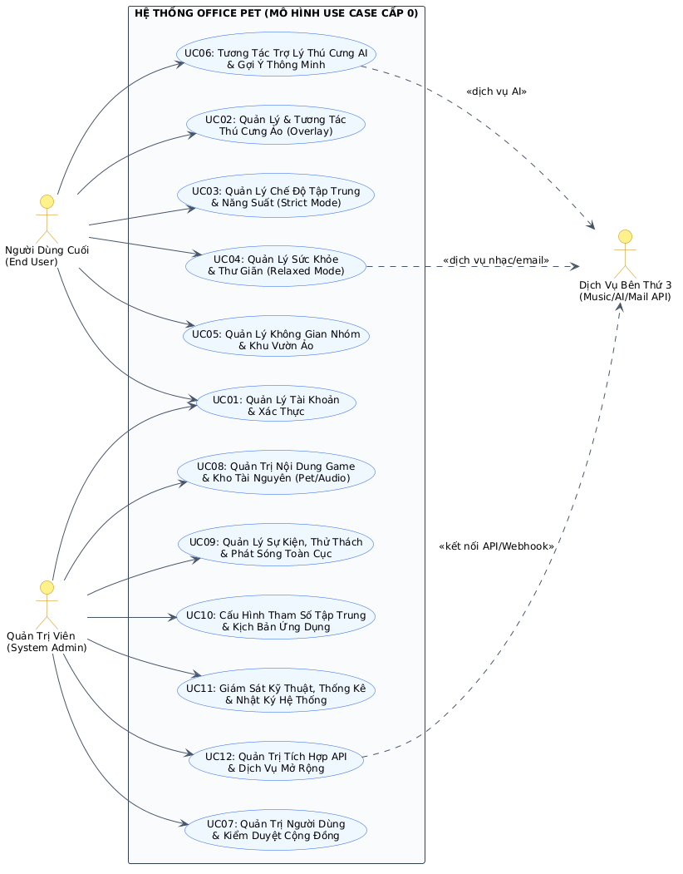
Hình 1: Mô hình Use Case Cấp 0 - Tổng quan Toàn Hệ Thống Office Pet

3.1 Phân tích Cấu trúc Sơ đồ Tổng quan
Hệ thống Office Pet được đóng gói trong một Ranh giới Hệ thống (System Boundary) duy nhất. Các ca sử dụng cấp 0 được chia thành hai nhóm phân hệ chính:
- Nhóm Phân hệ Người Dùng Cuối (UC01 - UC06): Phục vụ trực tiếp trải nghiệm người dùng trong lúc làm việc: đăng ký/đăng nhập, hiển thị thú cưng overlay, đếm giờ Pomodoro / Strict Mode, chế độ Relaxed Mode, khu vườn nhóm tương tác và AI Companion.
- Nhóm Phân hệ Quản Trị Hệ Thống (UC07 - UC12): Phục vụ công tác vận hành, bảo mật và phát hành nội dung của Admin: quản trị người dùng, kiểm duyệt khu vườn, kho asset game (pet, theme, lofi), phát sóng broadcast, cấu hình tham số EXP/câu thoại, dashboard giám sát và cổng kết nối API/Webhook.
- Tương tác với Dịch vụ Bên Thứ Ba: UC04 kết nối dịch vụ âm thanh/email; UC06 kết nối AI Engine; UC12 quản lý token/kết nối Webhook.

CHƯƠNG 4: SƠ ĐỒ USE CASE CẤP 0 THEO PHÂN HỆ TÁC NHÂN
Để làm sáng tỏ trách nhiệm và quyền hạn của từng tác nhân, hệ thống được phân rã thành hai sơ đồ phân hệ độc lập dưới đây.

4.1 Phân hệ Người Dùng Cuối (End User Subsystem)
Phân hệ Người Dùng Cuối tập hợp toàn bộ các tính năng tương tác trực tiếp với nhân viên trong giờ làm việc. Gồm 6 khối Use Case Cấp 0 đại diện cho 28 User Stories người dùng:
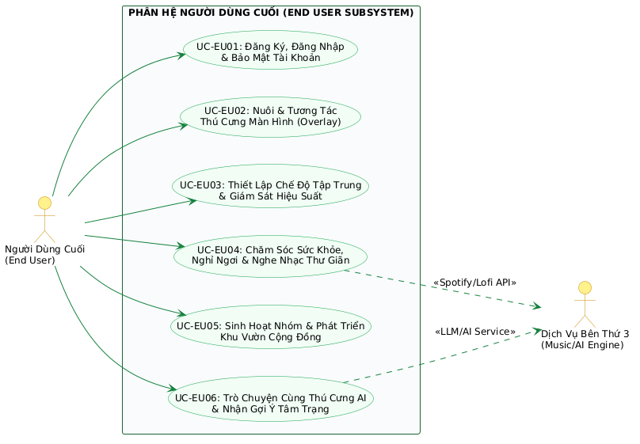
Hình 2: Sơ đồ Use Case Cấp 0 - Phân hệ Người Dùng Cuối (End User)
- UC-EU01: Đăng Ký, Đăng Nhập & Bảo Mật Tài Khoản: Quản lý phiên làm việc cá nhân, đổi mật khẩu và cài đặt quyền riêng tư.
- UC-EU02: Nuôi & Tương Tác Thú Cưng Cá Nhân (Desktop Overlay): Trải nghiệm thú cưng cá nhân nổi trực tiếp trên màn hình máy tính (Always-on-top), cho ăn, thăng cấp EXP cá nhân, đổi trang phục và ghim góc màn hình.
- UC-EU03: Thiết Lập Chế Độ Tập Trung & Giám Sát Hiệu Suất: Bật Strict Mode, đặt mục tiêu Pomodoro, nhận cảnh báo khi xao nhãng và xem báo cáo thống kê cá nhân.
- UC-EU04: Chăm Sóc Sức Khỏe, Nghỉ Ngơi & Thư Giãn: Bật Relaxed Mode, nhận chuông nhắc uống nước/vận động sau 90 phút và mở nhạc Lofi trực tiếp.
- UC-EU05: Sinh Hoạt Nhóm & Khu Vườn Chung: Tham gia môi trường sống chung nơi thú cưng của mọi thành viên cùng sinh hoạt, xem BXH cống hiến, nhận buff EXP khu vườn và gửi quà cho thú cưng đồng nghiệp.
- UC-EU06: Trò Chuyện Cùng Thú Cưng AI & Gợi Ý Thông Minh: Tâm sự giải tỏa căng thẳng với AI bot, nhận lời khuyên thích hợp theo cảm xúc và sở thích đã học.

4.2 Phân hệ Quản Trị Viên (System Administrator Subsystem)
Phân hệ Quản Trị Viên cung cấp Trang điều khiển trung tâm (System Console / Admin Dashboard) có quyền năng tối cao để vận hành, cấu hình và bảo vệ nền tảng, bao quát 20 User Stories quản trị:
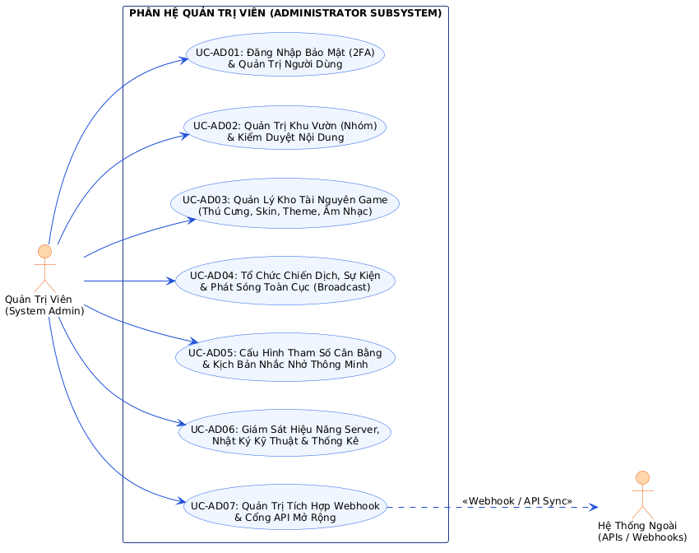
Hình 3: Sơ đồ Use Case Cấp 0 - Phân hệ Quản Trị Viên (System Administrator)
- UC-AD01: Đăng Nhập Bảo Mật 2FA & Quản Trị Người Dùng: Xác thực hai lớp qua URL bí mật, tra cứu danh sách thành viên, khóa/mở khóa tài khoản vi phạm, reset mật khẩu.
- UC-AD02: Quản Trị Khu Vườn (Nhóm) & Kiểm Duyệt Nội Dung: Giám sát các khu vườn đang chạy, duy trì danh sách từ khóa cấm (Blacklist) và giải tán nhóm vi phạm.
- UC-AD03: Quản Lý Kho Tài Nguyên Game (Assets): Thêm giống pet mới (.gif/.webp), cập nhật phụ kiện trang trí, theme giao diện và danh mục nhạc Lofi.
- UC-AD04: Quản Lý Sự Kiện, Thử Thách & Phát Sóng Toàn Cục: Tổ chức thử thách Digital Detox, gửi thông báo khẩn qua bong bóng chat toàn hệ thống, tặng quà Care Package và mã Welcome.
- UC-AD05: Cấu Hình Tham Số Cân Bằng & Kịch Bản Nhắc Nhở: Điều chỉnh tỷ lệ quy đổi EXP tập trung, ngưỡng làm việc quá tải, soạn thảo thư viện câu thoại/quote truyền cảm hứng.
- UC-AD06: Giám Sát Hiệu Năng Server, Thống Kê & Nhật Ký: Theo dõi CPU/RAM real-time, biểu đồ giờ tập trung cộng đồng, sao lưu tự động CSDL và tra cứu Error logs.
- UC-AD07: Quản Trị Tích Hợp Webhook & Cổng API Mở Rộng: Cấp phát API keys, kiểm soát trạng thái kết nối các dịch vụ ngoài (Spotify, Notion, Webhook).

CHƯƠNG 5: BẢNG ĐẶC TẢ TÓM TẮT 12 USE CASE CẤP 0
Bảng dưới đây tổng hợp đặc tả tóm tắt cho 12 Use Case Cấp 0, chỉ rõ phạm vi nghiệp vụ và định hướng phân rã thành các Use Case Cấp 1:
Mã UC | Tên Use Case Cấp 0 | Tác Nhân Chính | Mục Đích & Phạm Vi Nghiệp Vụ | Use Case Cấp 1 Phân Rã
UC01 | Quản Lý Tài Khoản  & Xác Thực | Người Dùng Cuối,  Quản Trị Viên | Đăng ký, kích hoạt, đăng nhập 2FA, bảo mật mật khẩu, thiết lập quyền riêng tư. | • Đăng ký tài khoản  • Đăng nhập (OTP/2FA)  • Đổi/Quên mật khẩu  • Quản lý phiên đăng nhập
UC02 | Quản Lý & Tương Tác Thú Cưng Cá Nhân (Desktop Overlay) | Người Dùng Cuối | Hiển thị thú cưng cá nhân nổi trên Desktop, tương tác cho ăn, thăng cấp EXP, tùy biến trang phục. | • Bật/Tắt thú cưng nổi Desktop  • Cho ăn & chăm sóc pet cá nhân  • Xem tiến trình lên cấp cá nhân  • Đổi phụ kiện & vị trí ghim màn hình
UC03 | Quản Lý Chế Độ Tập Trung  & Năng Suất | Người Dùng Cuối | Kích hoạt Strict Mode, đếm giờ Pomodoro, giám sát cửa sổ xao nhãng và thống kê giờ làm. | • Bật Strict Mode  • Đặt mục tiêu làm việc  • Cảnh báo lướt web cấm  • Xem báo cáo năng suất
UC04 | Quản Lý Sức Khỏe  & Thư Giãn | Người Dùng Cuối,  Dịch vụ Nhạc | Kích hoạt Relaxed Mode, hẹn giờ nghỉ giải lao sau 90 phút, nhắc uống nước, mở nhạc Lofi. | • Bật Relaxed Mode  • Nhắc uống nước/vận động  • Hướng dẫn bài tập thở  • Phát nhạc Lofi nền
UC05 | Quản Lý Không Gian Nhóm & Khu Vườn Ảo Sinh Hoạt Chung | Người Dùng Cuối | Môi trường sống chung của các thú cưng trong phòng ban, tích lũy EXP khu vườn, bảng vinh danh và tặng quà. | • Vào Khu vườn ảo chung  • Xem BXH cống hiến phòng ban  • Nhận buff EXP khu vườn  • Tặng quà thú cưng đồng nghiệp
UC06 | Tương Tác Trợ Lý Thú Cưng AI  & Gợi Ý Thông Minh | Người Dùng Cuối,  AI Engine | Hội thoại chia sẻ tâm trạng, AI ghi nhớ thói quen cá nhân và đưa ra gợi ý chữa lành. | • Nhắn tin tâm sự với pet  • Nhận quote động viên  • Gợi ý bài hát theo cảm xúc  • Tùy chọn giọng điệu pet
UC07 | Quản Trị Người Dùng  & Kiểm Duyệt Cộng Đồng | Quản Trị Viên | Kiểm soát tài khoản, xử lý ticket phản hồi, lọc từ khóa cấm Blacklist, giải tán nhóm xấu. | • Tra cứu/Khóa tài khoản  • Quản lý Blacklist từ cấm  • Duyệt/Giải tán khu vườn  • Trả lời phản hồi (Feedback)
UC08 | Quản Trị Nội Dung Game  & Kho Tài Nguyên | Quản Trị Viên | Cập nhật loài pet mới, upload animation .gif/.webp, quản lý kho theme và thư viện audio. | • Thêm loài thú cưng mới  • Quản lý phụ kiện & Theme  • Upload & gắn tag nhạc Lofi  • Cấu hình shop EXP/Xu
UC09 | Quản Lý Sự Kiện, Thử Thách  & Thông Báo Toàn Cục | Quản Trị Viên | Phát động chiến dịch Detox, gửi thông báo popup toàn màn hình, tạo Welcome code, tặng quà. | • Tạo sự kiện/thử thách  • Phát sóng Broadcast  • Tạo mã quà tặng (Code)  • Gửi gói quà Care Package
UC10 | Cấu Hình Tham Số Tập Trung  & Kịch Bản Ứng Dụng | Quản Trị Viên | Thiết lập công thức tính EXP, thời gian nhắc nhở tối đa, soạn thảo câu thoại, cập nhật ToS. | • Chỉnh công thức tính EXP  • Cài ngưỡng cảnh báo giờ làm  • Soạn kịch bản câu thoại  • Cập nhật chính sách ToS
UC11 | Giám Sát Kỹ Thuật, Thống Kê  & Nhật Ký Hệ Thống | Quản Trị Viên | Bảng điều khiển CPU/RAM, thống kê giờ tập trung toàn hệ thống, sao lưu CSDL, tra cứu error log. | • Giám sát tài nguyên máy chủ  • Thống kê Streak & hiệu suất  • Sao lưu/Khôi phục DB  • Tra cứu System Error Logs
UC12 | Quản Trị Tích Hợp API  & Dịch Vụ Mở Rộng | Quản Trị Viên,  Hệ thống ngoài | Quản lý API Keys, liên kết dịch vụ Spotify/Notion, thiết lập Webhook đồng bộ dữ liệu. | • Tạo/Hủy API Keys  • Cấu hình kết nối Spotify  • Giám sát trạng thái Webhook  • Xử lý lỗi ngắt kết nối API

CHƯƠNG 6: MA TRẬN ÁNH XẠ USER STORIES SANG USE CASE CẤP 0
Bảng ma trận truy vết (Traceability Matrix) chứng minh toàn bộ 48 User Stories trong tài liệu phân tích nghiệp vụ OfficePet_Analysis_v2.docx đều được ánh xạ đầy đủ và chính xác vào 12 Use Case Cấp 0, bảo đảm tính toàn vẹn 100% của hệ thống.

6.1 Ánh xạ 28 User Stories của Tác Nhân: Người Dùng Cuối
Mã User Story | Nội Dung Tóm Tắt User Story | Mã UC Cấp 0 | Tên Phân Hệ Use Case Cấp 0
US-EU 01 | Đăng ký tài khoản và tham gia phòng ban để pet vào Khu vườn chung | UC01 | Quản Lý Tài Khoản & Xác Thực
US-EU 02 | Xem thú cưng cá nhân chạy trực tiếp trên Desktop (Always-on-top) | UC02 | Quản Lý & Tương Tác Thú Cưng Cá Nhân
US-EU 03 | Chọn chế độ làm việc (Nghiêm túc / Thư giãn) | UC03 & UC04 | Quản Lý Tập Trung & Quản Lý Thư Giãn
US-EU 04 | Nhận cảnh báo khi lướt web giải trí quá lâu | UC03 | Quản Lý Chế Độ Tập Trung & Năng Suất
US-EU 05 | Nhận nhắc nhở nghỉ giải lao khi làm việc lâu | UC04 | Quản Lý Sức Khỏe & Thư Giãn
US-EU 06 | Chăm sóc thú cưng cá nhân hàng ngày (cho ăn, xoa đầu) | UC02 | Quản Lý & Tương Tác Thú Cưng Cá Nhân
US-EU 07 | Theo dõi tiến trình EXP cá nhân và cấp độ Khu vườn chung | UC02 & UC05 | Quản Lý Thú Cưng & Khu Vườn Ảo
US-EU 08 | Xem bảng xếp hạng cống hiến trong Khu vườn chung phòng ban | UC05 | Quản Lý Không Gian Nhóm & Khu Vườn Ảo
US-EU 09 | Tùy chỉnh vị trí, kích thước thú cưng màn hình | UC02 | Quản Lý & Tương Tác Thú Cưng Ảo (Overlay)
US-EU 10 | Nhận thông báo nhóm/hệ thống qua chat bubble | UC02 & UC05 | Quản Lý Thú Cưng & Khu Vườn Ảo
US-EU 11 | Đặt mục tiêu số giờ làm việc cá nhân mỗi ngày | UC03 | Quản Lý Chế Độ Tập Trung & Năng Suất
US-EU 12 | Gửi quà khích lệ cho thú cưng của đồng nghiệp trong khu vườn | UC05 | Quản Lý Không Gian Nhóm & Khu Vườn Ảo
US-EU 13 | Xem thống kê giờ làm việc và điểm tập trung | UC03 | Quản Lý Chế Độ Tập Trung & Năng Suất
US-EU 14 | Tham gia thử thách / sự kiện do Admin tổ chức | UC09 | Quản Lý Sự Kiện, Thử Thách & Phát Sóng
US-EU 15 | Quản lý tài khoản, đổi mật khẩu và bảo mật | UC01 | Quản Lý Tài Khoản & Xác Thực
US-EU 16 | Tùy chỉnh thông báo và âm thanh ứng dụng | UC01 & UC04 | Quản Lý Tài Khoản & Quản Lý Thư Giãn
US-EU 17 | Nhận thông báo khi Khu vườn chung hoặc thú cưng thăng cấp | UC02 & UC05 | Quản Lý Thú Cưng & Khu Vườn Ảo
US-EU 18 | Tham gia phòng ban và sinh hoạt trong Khu vườn chung | UC05 | Quản Lý Không Gian Nhóm & Khu Vườn Ảo
US-EU 19 | Yêu cầu thú cưng mở nhạc Lofi thư giãn | UC04 | Quản Lý Sức Khỏe & Thư Giãn
US-EU 20 | Trò chuyện trực tiếp với thú cưng (AI Chat) | UC06 | Tương Tác Trợ Lý Thú Cưng AI & Gợi Ý
US-EU 21 | Nhận gợi ý thư giãn cá nhân hóa (giãn cơ, thở) | UC04 & UC06 | Quản Lý Thư Giãn & Trợ Lý Thú Cưng AI
US-EU 22 | Thú cưng nhắc nhở uống nước và vận động nhẹ | UC04 | Quản Lý Sức Khỏe & Thư Giãn
US-EU 23 | Cá nhân hóa tính cách và giọng điệu thú cưng | UC02 & UC06 | Quản Lý Thú Cưng & Trợ Lý Thú Cưng AI
US-EU 24 | Thú cưng gợi ý nội dung giải trí theo tâm trạng | UC06 | Tương Tác Trợ Lý Thú Cưng AI & Gợi Ý
US-EU 25 | Thú cưng nhắc uống nước và vận động nhẹ định kỳ | UC04 | Quản Lý Sức Khỏe & Thư Giãn
US-EU 26 | Cá nhân hóa tính cách và giọng điệu của thú cưng cá nhân | UC02 & UC06 | Quản Lý Thú Cưng & Trợ Lý Thú Cưng AI
US-EU 27 | Chế độ "Tập trung sâu" (Deep Focus) với âm thanh và môi trường tùy chỉnh | UC03 & UC04 | Quản Lý Tập Trung & Quản Lý Thư Giãn
US-EU 28 | Thú cưng gợi ý nội dung thư giãn dựa trên tâm trạng người dùng | UC06 | Tương Tác Trợ Lý Thú Cưng AI & Gợi Ý

6.2 Ánh xạ 20 User Stories của Tác Nhân: Quản Trị Viên Hệ Thống
Mã User Story | Nội Dung Tóm Tắt User Story | Mã UC Cấp 0 | Tên Phân Hệ Use Case Cấp 0
US-AD 01 | Đăng nhập System Console bảo mật 2FA URL bí mật | UC01 | Quản Lý Tài Khoản & Xác Thực (Admin)
US-AD 02 | Quản lý danh sách khu vườn (nhóm) đang hoạt động | UC07 | Quản Trị Người Dùng & Kiểm Duyệt Cộng Đồng
US-AD 03 | Tra cứu, khóa/mở khóa tài khoản và reset mật khẩu | UC07 | Quản Trị Người Dùng & Kiểm Duyệt Cộng Đồng
US-AD 04 | Cập nhật danh mục loài pet và animation (.gif/.webp) | UC08 | Quản Trị Nội Dung Game & Kho Tài Nguyên
US-AD 05 | Quản lý phụ kiện trang trí và chủ đề khu vườn (Themes) | UC08 | Quản Trị Nội Dung Game & Kho Tài Nguyên
US-AD 06 | Quản lý thư viện âm thanh Lofi, tiếng thiên nhiên | UC08 | Quản Trị Nội Dung Game & Kho Tài Nguyên
US-AD 07 | Tổ chức chiến dịch thử thách phát triển bản thân | UC09 | Quản Lý Sự Kiện, Thử Thách & Phát Sóng
US-AD 08 | Cấu hình tỷ lệ quy đổi EXP và thời gian cảnh báo quá sức | UC10 | Cấu Hình Tham Số Tập Trung & Kịch Bản
US-AD 09 | Soạn thảo thư viện câu thoại, lời khuyên và quote | UC10 | Cấu Hình Tham Số Tập Trung & Kịch Bản
US-AD 10 | Phát sóng thông báo toàn cục qua bong bóng chat | UC09 | Quản Lý Sự Kiện, Thử Thách & Phát Sóng
US-AD 11 | Giám sát hiệu suất CPU/RAM và cảnh báo quá tải server | UC11 | Giám Sát Kỹ Thuật, Thống Kê & Nhật Ký
US-AD 12 | Báo cáo tổng hợp số giờ tập trung và tỷ lệ Streak | UC11 | Giám Sát Kỹ Thuật, Thống Kê & Nhật Ký
US-AD 13 | Quản lý tiến trình sao lưu cơ sở dữ liệu mã hóa hàng ngày | UC11 | Giám Sát Kỹ Thuật, Thống Kê & Nhật Ký
US-AD 14 | Cập nhật trang Điều khoản sử dụng & Chính sách bảo mật | UC10 | Cấu Hình Tham Số & Kịch Bản (Chính sách)
US-AD 15 | Duy trì bộ lọc từ khóa cấm (Blacklist) tên pet/nhóm | UC07 | Quản Trị Người Dùng & Kiểm Duyệt Cộng Đồng
US-AD 16 | Tiếp nhận và phản hồi ticket báo lỗi / lời góp ý | UC07 | Quản Trị Người Dùng & Kiểm Duyệt Cộng Đồng
US-AD 17 | Cấu hình tích hợp Webhook/API bên thứ 3 (Spotify, Notion) | UC12 | Quản Trị Tích Hợp API & Dịch Vụ Mở Rộng
US-AD 18 | Gửi quà tặng khích lệ (Care Packages) kèm thư hệ thống | UC09 | Quản Lý Sự Kiện, Thử Thách & Phát Sóng
US-AD 19 | Tra cứu nhật ký lỗi kỹ thuật (Error logs) vận hành | UC11 | Giám Sát Kỹ Thuật, Thống Kê & Nhật Ký
US-AD 20 | Tạo mã chào mừng (Welcome codes) tặng gói khởi đầu | UC09 | Quản Lý Sự Kiện, Thử Thách & Phát Sóng

CHƯƠNG 7: MÃ NGUỒN BIỂU ĐỒ PLANTUML NGUYÊN BẢN
Để thuận tiện cho việc tái sử dụng, hiệu chỉnh và nộp bài kiểm tra trên các công cụ vẽ UML tự động (như PlantText, PlantUML Server, VS Code), dưới đây là toàn bộ mã nguồn PlantUML nguyên bản của 3 biểu đồ trên.

7.1 Mã nguồn Sơ đồ Use Case Cấp 0 - Tổng quan Hệ thống
@startuml
skinparam backgroundColor #FFFFFF
skinparam defaultFontName "Segoe UI"
skinparam packageStyle rectangle
skinparam usecaseBackgroundColor #EFF6FF
skinparam usecaseBorderColor #2563EB
skinparam actorBackgroundColor #FEF08A
skinparam actorBorderColor #CA8A04
skinparam rectangleBackgroundColor #F8FAFC
skinparam rectangleBorderColor #334155
left to right direction
actor "Người Dùng Cuối\n(End User)" as User
actor "Quản Trị Viên\n(System Admin)" as Admin
actor "Dịch Vụ Bên Thứ 3\n(Music/AI/Mail API)" as ThirdParty
rectangle "HỆ THỐNG OFFICE PET (MÔ HÌNH USE CASE CẤP 0)" {
usecase "UC01: Quản Lý Tài Khoản\n& Xác Thực" as UC01
usecase "UC02: Quản Lý & Tương Tác\nThú Cưng Cá Nhân (Desktop)" as UC02
usecase "UC03: Quản Lý Chế Độ Tập Trung\n& Năng Suất (Strict Mode)" as UC03
usecase "UC04: Quản Lý Sức Khỏe\n& Thư Giãn (Relaxed Mode)" as UC04
usecase "UC05: Quản Lý Không Gian Nhóm\n& Khu Vườn Ảo Chung" as UC05
usecase "UC06: Tương Tác Trợ Lý Thú Cưng AI\n& Gợi Ý Thông Minh" as UC06
usecase "UC07: Quản Trị Người Dùng\n& Kiểm Duyệt Cộng Đồng" as UC07
usecase "UC08: Quản Trị Nội Dung Game\n& Kho Tài Nguyên (Pet/Audio)" as UC08
usecase "UC09: Quản Lý Sự Kiện, Thử Thách\n& Phát Sóng Toàn Cục" as UC09
usecase "UC10: Cấu Hình Tham Số Tập Trung\n& Kịch Bản Ứng Dụng" as UC10
usecase "UC11: Giám Sát Kỹ Thuật, Thống Kê\n& Nhật Ký Hệ Thống" as UC11
usecase "UC12: Quản Trị Tích Hợp API\n& Dịch Vụ Mở Rộng" as UC12
}
User --> UC01
User --> UC02
User --> UC03
User --> UC04
User --> UC05
User --> UC06
Admin --> UC01
Admin --> UC07
Admin --> UC08
Admin --> UC09
Admin --> UC10
Admin --> UC11
Admin --> UC12
UC04 ..> ThirdParty : <<dịch vụ nhạc/email>>
UC06 ..> ThirdParty : <<dịch vụ AI>>
UC12 ..> ThirdParty : <<kết nối API/Webhook>>
@enduml

7.2 Mã nguồn Sơ đồ Use Case Cấp 0 - Phân hệ Người Dùng Cuối
@startuml
skinparam backgroundColor #FFFFFF
skinparam defaultFontName "Segoe UI"
skinparam packageStyle rectangle
skinparam usecaseBackgroundColor #F0FDF4
skinparam usecaseBorderColor #16A34A
skinparam actorBackgroundColor #FEF08A
skinparam actorBorderColor #CA8A04
left to right direction
actor "Người Dùng Cuối\n(End User)" as User
actor "Dịch Vụ Bên Thứ 3\n(Music/AI Engine)" as ThirdParty
rectangle "PHÂN HỆ NGƯỜI DÙNG CUỐI (END USER SUBSYSTEM)" {
usecase "UC-EU01: Đăng Ký, Đăng Nhập\n& Bảo Mật Tài Khoản" as UC_EU01
usecase "UC-EU02: Nuôi & Tương Tác\nThú Cưng Cá Nhân (Desktop)" as UC_EU02
usecase "UC-EU03: Thiết Lập Chế Độ Tập Trung\n& Giám Sát Hiệu Suất" as UC_EU03
usecase "UC-EU04: Chăm Sóc Sức Khỏe,\nNghỉ Ngơi & Nghe Nhạc Thư Giãn" as UC_EU04
usecase "UC-EU05: Sinh Hoạt Nhóm & Khu Vườn\nChung Phòng Ban" as UC_EU05
usecase "UC-EU06: Trò Chuyện Cùng Thú Cưng AI\n& Nhận Gợi Ý Tâm Trạng" as UC_EU06
}
User --> UC_EU01
User --> UC_EU02
User --> UC_EU03
User --> UC_EU04
User --> UC_EU05
User --> UC_EU06
UC_EU04 ..> ThirdParty : <<Spotify/Lofi API>>
UC_EU06 ..> ThirdParty : <<LLM/AI Service>>
@enduml

7.3 Mã nguồn Sơ đồ Use Case Cấp 0 - Phân hệ Quản Trị Viên
@startuml
skinparam backgroundColor #FFFFFF
skinparam defaultFontName "Segoe UI"
skinparam packageStyle rectangle
skinparam usecaseBackgroundColor #EFF6FF
skinparam usecaseBorderColor #2563EB
skinparam actorBackgroundColor #FED7AA
skinparam actorBorderColor #EA580C
left to right direction
actor "Quản Trị Viên\n(System Admin)" as Admin
actor "Hệ Thống Ngoài\n(APIs / Webhooks)" as ExtSys
rectangle "PHÂN HỆ QUẢN TRỊ VIÊN (ADMINISTRATOR SUBSYSTEM)" {
usecase "UC-AD01: Đăng Nhập Bảo Mật (2FA)\n& Quản Trị Người Dùng" as UC_AD01
usecase "UC-AD02: Quản Trị Khu Vườn (Nhóm)\n& Kiểm Duyệt Nội Dung" as UC_AD02
usecase "UC-AD03: Quản Lý Kho Tài Nguyên Game\n(Thú Cưng, Skin, Theme, Âm Nhạc)" as UC_AD03
usecase "UC-AD04: Tổ Chức Chiến Dịch, Sự Kiện\n& Phát Sóng Toàn Cục (Broadcast)" as UC_AD04
usecase "UC-AD05: Cấu Hình Tham Số Cân Bằng\n& Kịch Bản Nhắc Nhở Thông Minh" as UC_AD05
usecase "UC-AD06: Giám Sát Hiệu Năng Server,\nNhật Ký Kỹ Thuật & Thống Kê" as UC_AD06
usecase "UC-AD07: Quản Trị Tích Hợp Webhook\n& Cổng API Mở Rộng" as UC_AD07
}
Admin --> UC_AD01
Admin --> UC_AD02
Admin --> UC_AD03
Admin --> UC_AD04
Admin --> UC_AD05
Admin --> UC_AD06
Admin --> UC_AD07
UC_AD07 ..> ExtSys : <<Webhook / API Sync>>
@enduml

